Завдання ІІ етапу Всеукраїнської учнівської олімпіади з біології
2014-2015 н.р., 10 клас
(завдання виконуються протягом трьох годин)
Оцінювання: тестові завдання групи А – по 1 балу, разом – 10 балів;
тестові завдання групи Б – по 2 бали, разом – 10 балів;
тестові завдання групи В – 13 балів;
практичні завдання: перше – 9 балів; друге – 10 балів;
разом 19 балів.
Всього за олімпіаду – 52 бали.
Тестові завдання групи А (одна правильна відповідь).
1. Для утворення гормонів підшлункової залози необхідний елемент:
а) Br; б) K; в) Na; г) Zn; д) Fe.
2. Основу плазматичної мембрани клітини складають:
а) воски; б) гістони; в) фосфоліпіди; г) стероїди; д) глюкоза.
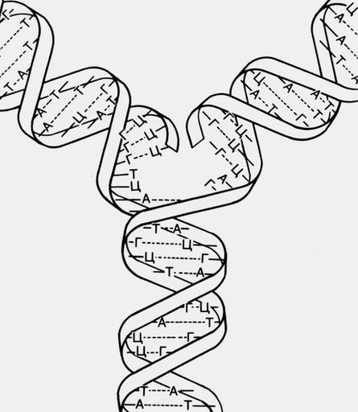
3. Яка властивість молекули ДНК показана на малюнку?
а) регенерація; б) реплікація; в) транскрипція;
г) ренатурація; д) трансляція.
4. Фрагмент молекули ДНК має такий нуклеотидний склад: ААТ-ЦЦА-АЦА-ГАТ-ГГТ-ТТТ-АЦТ-АГЦ. Визначте довжину даного фрагмента:
а) 6,59 нм; б) 7,2 нм; в) 7,82 нм; г) 8,16 нм.
5. Які органели тканин печінки виконують детоксикаційну функцію:
а) мітоходрії; б) лізосоми; в) ендоплазматична сітка; г) рибосоми.
6. Людина розумна належить до ряду:
а) Людина; б) Людиноподібні; в) Примати; г) Гомініди; д) Плацентарні.
7. Вкажіть організми, яким властивий прямий розвиток:
а) кісткові риби; б) павуки; в) комахи; г) земноводні.
8. Як біологічний спосіб боротьби з шкідникамив сільському господарстві використовують взаємодію між:
а) колорадським жуком і картоплею; б) лелекою та жабою; в) яструбом та жайворонком;
г) жуком-сонечком і попелицею; д) амебою протей та бактеріями.
9. Які з перелічених пар рослин належать до однієї родини:
а) мигдаль і арахіс; б) волошка і сухоребрик;
в) соняшник і кукурудза; г) баклажан і картопля.
10. Кон’югація хромосом відбувається під час:
а) першого мейотичного поділу; б) другого мейотичного поділу;
в) мітозу; г) брунькування.

Тестові завдання групи Б (правильними можуть бути одна або декілька відповідей).
1. Виберіть білки,що належать до глобулярних:
а) актин; б) кератин; в) пепсин; г) гемоглобін.
2. Вкажіть під час яких процесів виділяється вуглекислий газ:
а) кисневого етапу енергетичного обміну; б) безкисневого етапу енергетичного обміну;
в) світлової фази фотосинтезу; г) темнової фази фотосинтезу;
д) аеробного дихання; е) анаеробного дихання.
3. Якщо пуголовки одержують недостатню кількість йоду з їжею, то відбуваються такі зміни:
а) збільшення щитовидної залози; б) надсекреція тиреотропного гормону;
в) прискорення росту; г) розвиток зупиняється на стадії личинки;
д) збільшення гіпофізу.
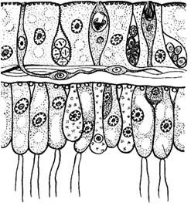
4. Виберіть правильні твердження до запропонованого малюнка:
а) жалкі клітини входять до складу ектодерми;
б) внутрішньоклітинне травлення забезпечують залозисті клітини; в) регенерація відбувається завдяки проміжним клітинам;
г) між ектодермою та ентодермою міститься мезоглея.
5. Плавальний міхур у кісткових риб може виконувати функцію:
а) гідростатичну; б) газообмінну; в) видільну; г) барорецепторну; д) гідроакустичну.

Тестові завдання групи В
1. Розгляньте малюнок, та встановіть відповідність між структурами і їх описом
А) 1 – ДНК, 2 – еухроматин, 3 – гетерохроматин, 4 – нуклеосома, 5 – хромосома;
Б) 1 – ДНК, 2 – нуклеосома, 3 – гетерохроматин, 4 – еухроматин, 5 – хромосома;
В) 1 – ДНК, 2 – нуклеосома, 3 – еухроматин, 4 – гетерохроматин, 5 – метафазна хромосома;
Г) 1 – ДНК, 2 – нуклеосома, 3 – еухроматин, 4 – гетерохроматин, 5 – інтерфазна хромосома;
Д) 1 – нуклеосома, 2 – еухроматин, 3 – ДНК, 4 – гетерохроматин, 5 – метафазна хромосома.
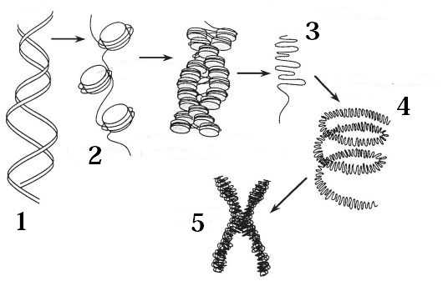
2. Встановіть відповідність між назвою гормона (цифри 1-8) та залозою що його секретує (букви А-Ж):
1) мелатонін; 2) окситоцин; 3) трийодтиронін; 4) інсулін; 5) адреналін;
6) тестостерон; 7) глюкокортикоїди; 8) соматотропін.
А) щитовидна залоза; Б) коркорвий шар наднирників; В) мозковий шар наднирників; Г) передня частка гіпофіза; Д) гіпоталамус; Е) острівці Лангерганса; Є) епіфіз; Ж) сім'янники.
1 | 2 | 3 | 4 | 5 | 6 | 7 | 8

Практичний тур
1. Розгляньте малюнок. Яку структуру на ньому зображено? Встановіть відповідність між елементами елементами цієї структури на малюнку (літери А-Ж) та їх позначеннями
(цифри 1-9):

1) низхідне коліно петлі Генле;
2) висхідне коліно петлі Генле;
3) приносна судина;
4) виносна судина;
5) збірна трубочка;
6) звивистий канадець І порядку;
7) звивистий канадець ІІ порядку;
8) капсула Шумлянського-Боумана;
9) клубочок Мальпігі.

А | Б | В | Г | Д | Е | Є | Ж | З

2. Розгляньте малюнок. Встановіть відповідність між біосистемами (малюнки 1-10) та рівнями організації (букви А-Є), до яких вони належать. Оберіть також біологічні науки які вивчають зображені рівні (цифри І-Х).
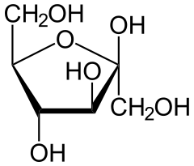 | 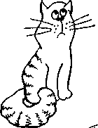 | 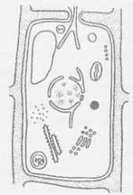 | 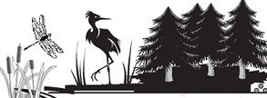 | 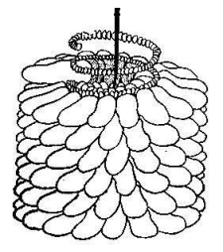
1 | 2 | 3 | 4 | 5
 | 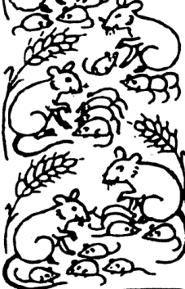 | 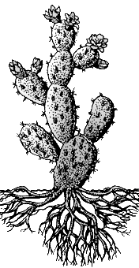 | 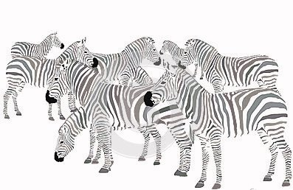 | 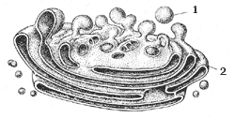
6 | 7 | 8 | 9 | 10

А) організмовий, Б) екосистемний, В) клітинний, Г) молекулярний, Д) популяційно-видовий,
Е) біогеоценотичний, Є) біосферний

І) зоологія, ІІ) екологія, ІІІ) молекулярна біологія, ІV) вірусологія, V) ботаніка, VІ) мікологія,
VII) цитологія, VIII) ембріологія, IX) біохімія, X) генетика.
1 | 2 | 3 | 4 | 5 | 6 | 7 | 8 | 9 | 10

